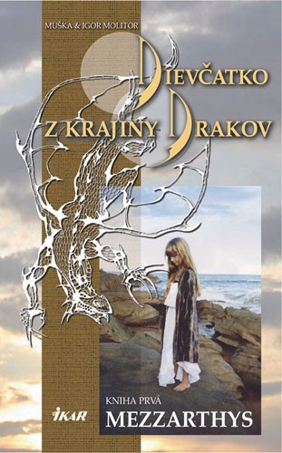
Igor Molitor,
Muška Molitorová
DIEVČATKO Z KRAJINY DRAKOV
Príbeh sa odohráva na dvoch kontinentoch, ktoré v pradávnej minulosti tvorili jeden celok. Pred tisíckami rokov však Zamykač času pevninu oddelil na dva kontinenty. V jednej z nich, Mezzarthys, sa uchovali prastaré čarodejné schopnosti, okrem ľudí je osídlená duchmi a nadprirodzenými bytosťami, čas tu plynie pomalšie. Druhý kontinent, Krajina Drakov, je naša súčasná civilizácia. Najlepšiemu čarodejníkovi z Mezzarthys sa podarilo otvoriť časopriestorové tunely do Krajiny Drakov. Vtedy čarodejnica Attanai v detskom veku ušla do Krajiny Drakov. Založila si tu rodinu, z ktorej jej zostala vnučka. Attanai ju pošle do Mezzarthys k svojím sestrám, mocným čarodejniciam. Zlá čarodejnica Hissatam totiž chce jej vnučku využiť na získanie moci v Mezzarthys. Podľa prastarých predpovedí môže čarodejnici k prevzatiu vlády dopomôcť dieťa... Dievča si v novej krajine musí zvykať na nové príbuzné, odlišnú civilizáciu a orientovať sa v silách dobra a zla. Aby ju Hissatam nevypátrala, musí sa maskovať, nikto nesmie poznať jej meno, preto je pre všetkých iba Dievčatko.
Fantasy literatúra:
.................................................................................................................
.................................................................................................................
.................................................................................................................

Igor Molitor, Muška Molitorová
DIEVČATKO Z KRAJINY DRAKOV
Lit. forma: próza
Lit. druh: epika
Lit. útvar: fantasy literatúra
Téma: Príbeh dievčatka, ktorému hrozí nebezpečenstvo.
Hl. myšlienka: Domov je miesto, ktorého sa nemusíme báť, nájdeme tam pokoj a pochopenie.
Hl. postava: Dievčatko – statočné
Vedľajšie postavy: Nanet – chladná, prísna, bola ako babka
Seelia – milá, starostlivá
Prostredie: krajina Mezzarthys – svet , ktorý je vymyslený
Typ rozprávania: on-rozprávanie

